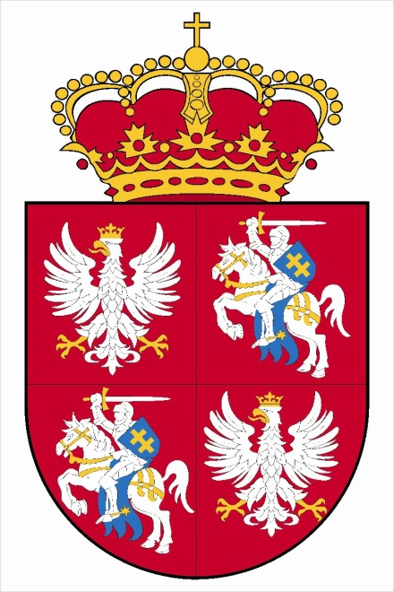
- Герб Речи Посполитой
Созданная в 1569 году на основе Люблинской унии Речь Посполитая (дословный перевод с польского – «общая вещь» или «общее дело», официальное название государства —Королевство Польское и Великое княжество Литовское) состояла из двух государств — Короны Польской и Великого княжества Литовского, имевших общий Сейм (орган законодательной власти), однако у каждого государства были свои собственные административный аппарат, казна и войско. Сейм состоял из двух палат: Сената и Посольской палаты (2).
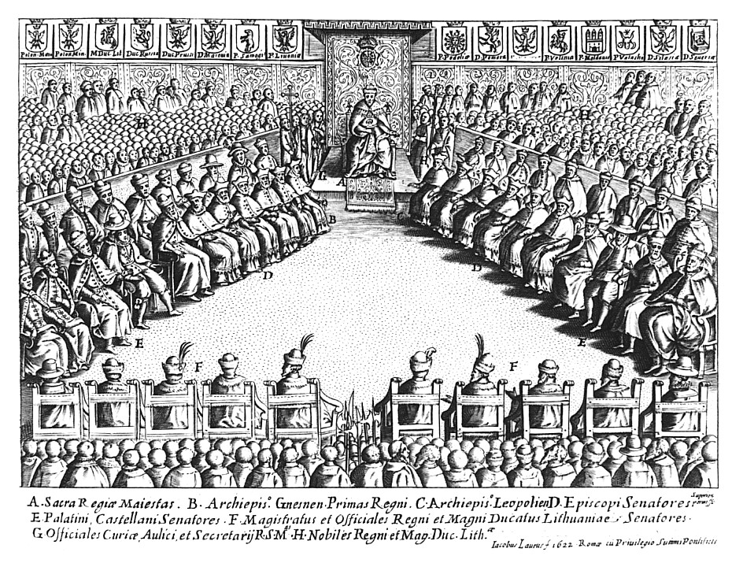
- Польский Сейм во времена правления Сигизмунда III Вазы
В состав Сената входили высшие государственные сановники и католическое духовенство, Посольская палата состояла из депутатов, называемых послами. Выборы депутатов происходили на поветовых сеймиках, представлявших собой специально созываемые перед началом работы Сейма собрания местной шляхты. Каждый повет отправлял на сейм двух делегатов (называемых «послами»), которым вручались составленные на сеймике инструкции, отражающие позицию шляхты повета по обсуждаемым на Сейме вопросам. Главой государства становился пожизненно избираемый сеймом монарх, у которого был особый титул — король Польский и великий князь Литовский. Избрание монарха происходило на проводившемся в окрестностях Варшавы элекционном сейме, принять участие в котором могли все шляхтичи. Право быть избранным также имел каждый шляхтич, при этом в большинстве случаев кандидатами на престол становились представители иностранных династий. Речь Посполитая занимала обширные территории современных Польши, Украины, Белоруси, Литвы и Латвии, частично России, Эстонии, Молдовы и Словакии (3).
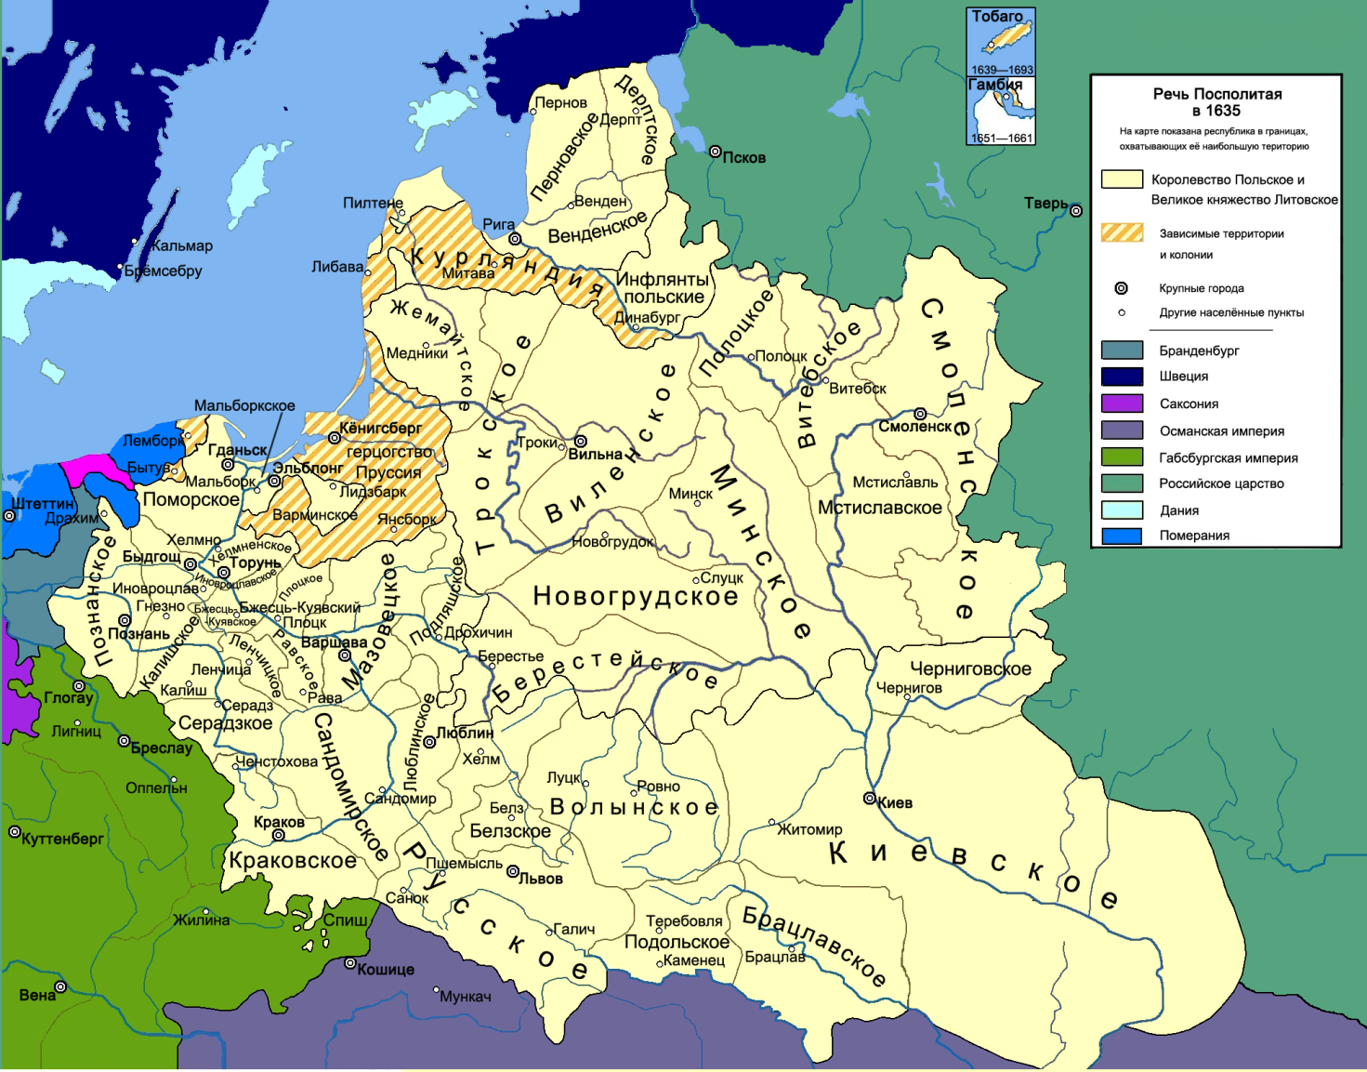
- Речь Посполитая 1635
Официальной столицей Речи Посполитой был Краков. В 1596 замок Вавель подвергся пожару, поэтому король Сигизмунд III временно перенёс резиденцию в Варшаву. С тех пор Варшава стала фактической столицей, хотя столичное положение города не было зафиксировано ни в одном документе, а польские короли и великие князья литовские продолжали короноваться в Кракове. Варшава была провозглашена официальной столицей только в 1791 году.
Первое столетие существования Речи Посполитой польские историографы называют «Золотым веком», каким он был для шляхты, а также для многих горожан, пользовавшихся выгодами самоуправления по Магдебургскому праву.
В начале XVII века внешняя политика страны становится более экспансионистской; король Сигизмунд III ведёт войны с Россией, Швецией, Османской империей.
Середина XVII века оказалась для Речи Посполитой катастрофической: восстание Богдана Хмельницкого (4), Русско-польская война (1654—1667) (5), по итогом которой Польша по Андрусовскому перемирию (1667) потеряла Киев и все районы восточнее Днепра (6) и война со Швецией поставили государство на грань гибели. Тем не менее король Ян II Казимир сумел удержать страну от распада и поглощения соседями.
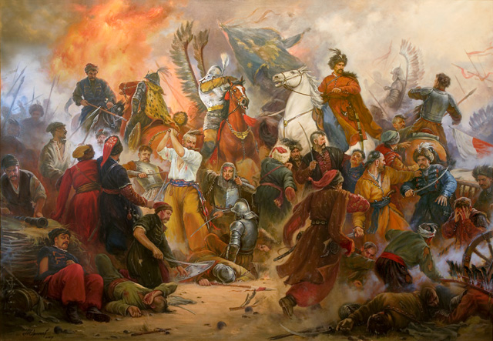
- Восстание Хмельницкого, битва под Берестечком
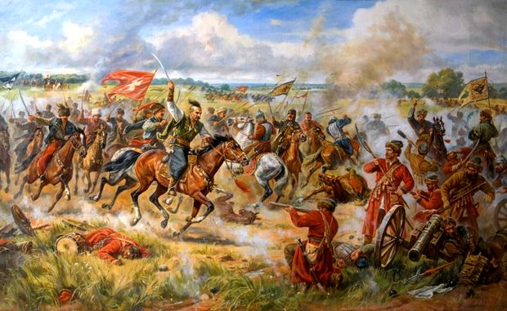
- Русско-Польская война
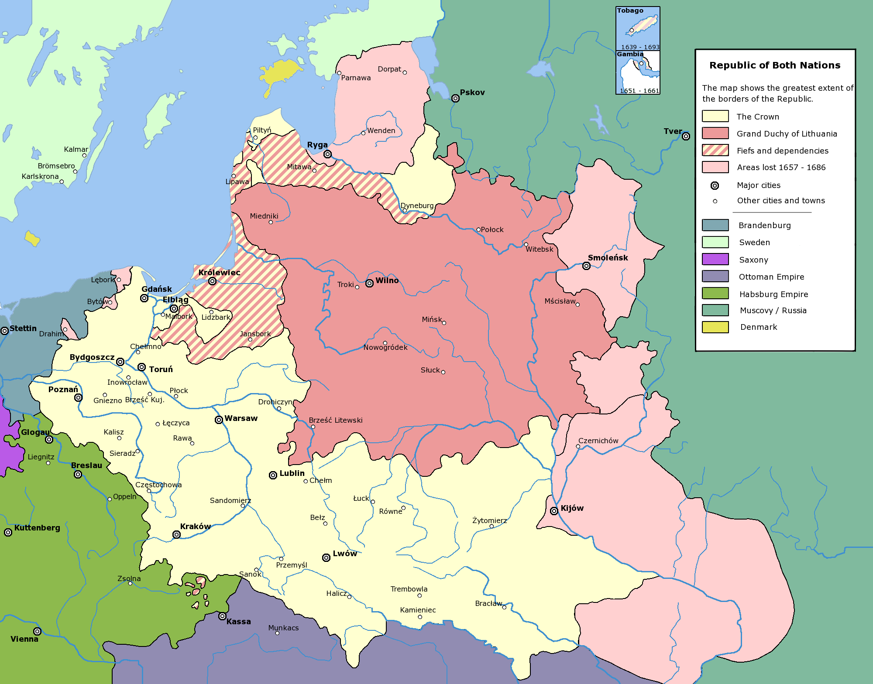
- Речь Посполитая, земли, утраченные в 1667
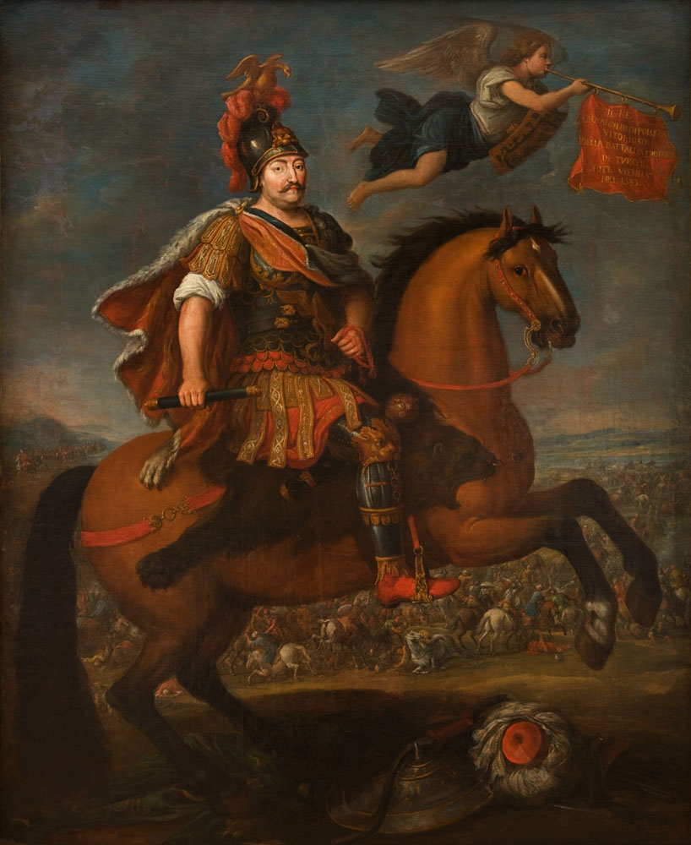
Следующий период роста политического могущества Речи Посполитой связывается с правлением Яна III Собеского (7); наиболее известна его победа в битве под стенами Вены, положившая конец экспансии Османской империи в Европе.
После смерти Собеского польский трон в течение 70 лет занимали иностранцы, а страна все больше подпадала под влияние России.
В стране начался процесс дезинтеграции, шляхта во имя защиты собственных интересов стала злоупотреблять пагубной практикой «либерум вето», которая позволяла любому депутату блокировать не нравящееся ему решение, требовать роспуска сейма и выдвигать любые предложения, которые должны были рассматриваться уже следующим его составом. Пользуясь этим, соседние державы путем подкупа и других средств неоднократно срывали проведение неугодных для них решений сейма.
7. Ян III Собеский
В 1764 Екатерина II, императрица России, добилась избрания своего бывшего фаворита Станислава Августа Понятовского (8) королем Польши (1764–1795). Понятовский оказался последним королем Польши. Российский контроль стал особенно явным при князе Н.В.Репнине, который, будучи послом в Польше, в 1767 заставил сейм принять его требования о равноправии религиозных конфессий и сохранении «либерум вето».
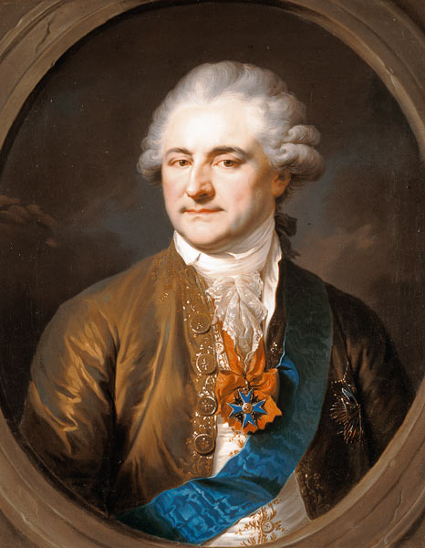
- Stanisław Augustus Poniatowski
Это привело к восстанию католиков (Барская конфедерация) - созванная 29 февраля 1768 года на Подолии в городе Бар. Основными целями конфедерации были:
- сохранение всех древних прав и привилегий, которыми обладала римокатолическая шляхта;
- сопротивление усилиям русской партии выхлопотать равноправие для православных, греко-католиков и других конфессий;
- защита внутренней и внешней самостоятельности Речи Посполитой от давления России.
Один из лидеров конфедерации, Казимир Пулавский (9) объявил русских «животными, которые всегда были рабами, которых могут победить даже польские хлопы, с которыми шляхтичам и воевать стыдно».
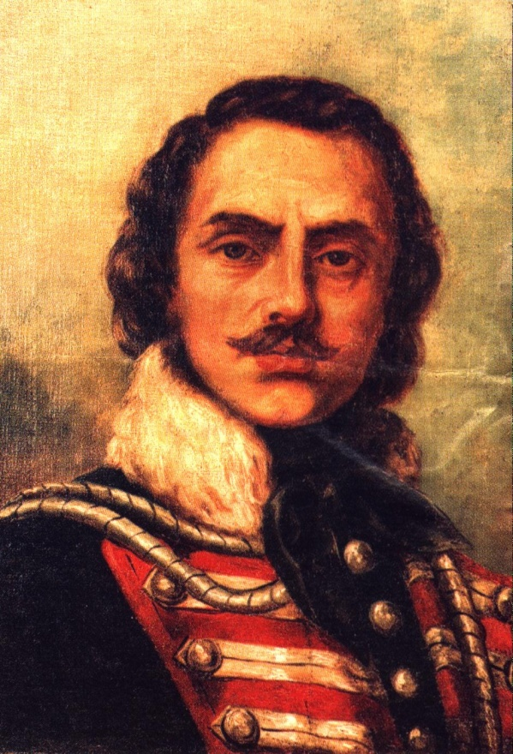
- Казимир Пулавский

Конфедераты противостояли советникам короля Понятовского, желавшим ограничить власть магнатов (10). Пусть вначале и неформально, но фактически барские конфедераты выступили и против самого короля. 26 марта 1768 Понятовский обратился к Екатерине II с просьбой о помощи. Тотчас же на подавление восстания были двинуты крупные контингенты русских войск. Также против конфедератов выступил гетман Францишек Ксаверий Браницкий с польским войском. Вскоре русские войска взяли Бар и Львов.
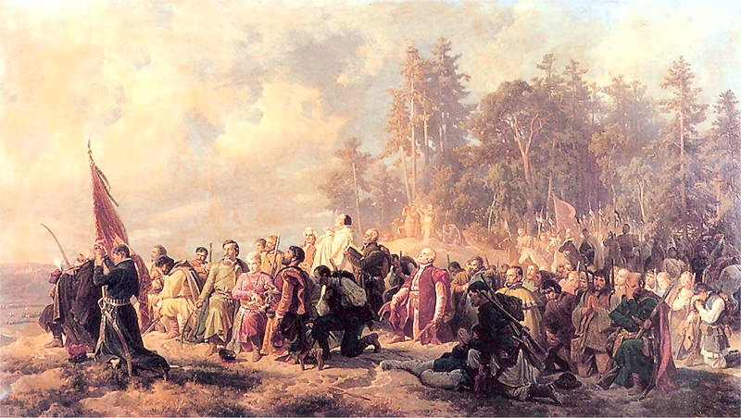
- Artur Grottger, Молитва барских конфедератов

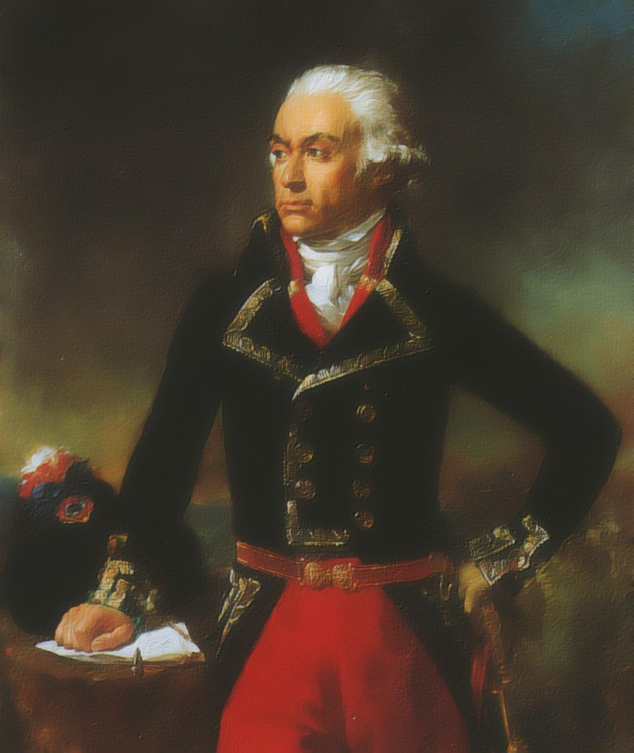
Конфедераты стали обращаться к соседним государствам, и получили обещание деятельной помощи со стороны Франции. В 1770 году совет конфедерации был перенесен в Прешов (в Венгрии), откуда он вёл дипломатические переговоры, главным образом с Францией, Австрией и Турцией, и руководил военными действиями против России. В качестве главнокомандующего был прислан из Франции генерал Дюмурье (11). Одной из бригад российских войск, направленных против конфедератов, командовал Суворов, который в 1770 году одержал победу над войсками под командованием Дюмурье под Ланцкороной.

11. Генерал Дюмурье

Казимир Пулавский во время осады Ченстоховы (12) в 1770—1771 годах проявил себя талантливым полководцем и прославился на всю Европу, однако, несмотря на все усилия, Ченстохова была взята. Пулавский чудом выжил, в ноябре 1771 года был организатором неудачной попытки похищения короля Станислава Августа. После поражения конфедератов Пулавский бежал во Францию, после участвовал в войне за независимость США, считается «отцом американской кавалерии».
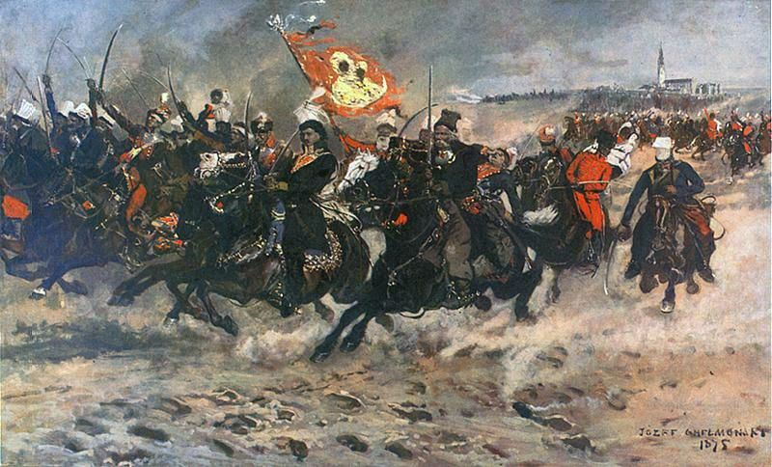
- Chelmonski Jozef, 1875. Kazimierz Pulaski Pod Czestochowa
В это время Пруссия, Австрия и Россия, имевшие общие границы с Речью Посполитой, подписали секретное соглашение «о сохранении неизменности законов Речи Посполитой». Этот союз позже стал известен в Польше как «Союз трёх чёрных орлов» (на гербах всех трёх государств был изображен чёрный орёл, в отличие от белого орла — символа Польши).

19 февраля 1772 года в Вене была подписана конвенция о первом разделе Польши (13).
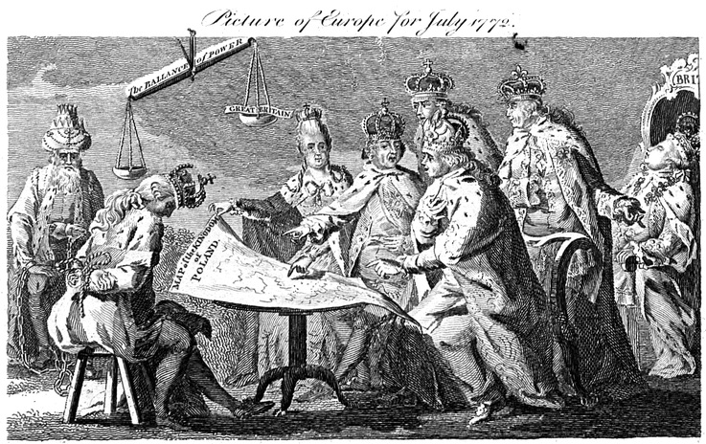
- Раздел Польши (пока Британия дремлет)
Перед этим, 6 февраля 1772 года в Санкт-Петербурге было заключено соглашение между Пруссией (в лице Фридриха II) и Россией (в лице Екатерины II). В начале августа российские, прусские и австрийские войска одновременно вошли на территорию Речи Посполитой и заняли области, распределённые между ними по соглашению. 5 августа был оглашён Манифест о разделе. Силы Барской Конфедерации не сложили оружие. Каждая крепость, где располагались её воинские части, держалась максимально долго. Однако 28 апреля 1772 года российские войска под командованием генерала Суворова взяли Краков. Франция и Англия, на которых возлагали надежды конфедераты, остались в стороне и выразили свою позицию уже постфактум, после того, как раздел произошёл.
Конвенция о разделе была ратифицирована 22 сентября 1772 года.(14) В соответствии с этим документом Россия завладела частью Прибалтики (Ливония, Задвинское герцогство), до этого находившейся под властью Речи Посполитой, и частью современной территории Беларуси до Двины, Друти и Днепра. Пруссия получила Эрмланд (Вармию) и Королевскую Пруссию (позже ставшую новой провинцией под названием Западная Пруссия) до реки Нотеч, территории герцогства Померания без Гданьска, округа и воеводства Поморское, Мальборское (Мариенбург) и Хелминское (Кульм) без Торуни, а также некоторые районы в Великой Польше. К Австрии отошли Затор и Освенцим, часть Малой Польши, включающая южную часть Краковского и Сандомирского воеводств, а также части Бельского воеводства и вся Галиция (Червонная Русь), без города Кракова. Австрия получила, в частности, богатые соляные шахты в Бохне и Величке.
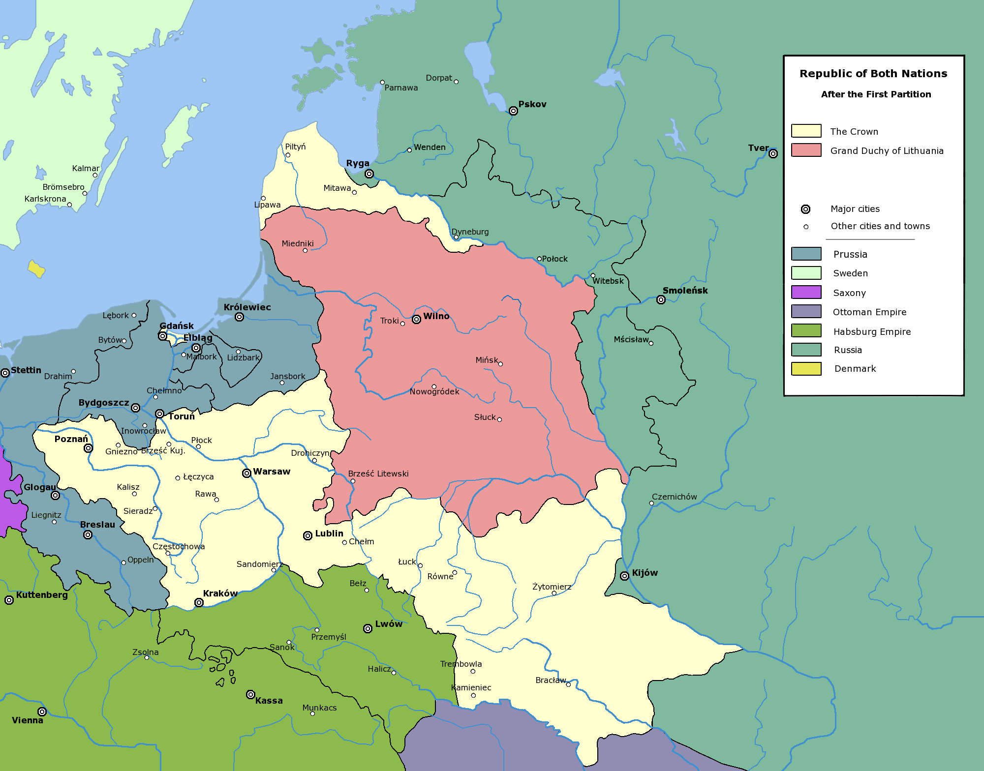
- Территория Речи Посполитой после 1го раздела
Под давлением Пруссии, Австрии и России Понятовский должен был собрать сейм (1772—1775) для утверждения акта раздела и нового устройства Речи Посполитой.
Раздел страны пробудил общественное движение за реформы и национальное возрождение. В 1773 был распущен Орден иезуитов и создана комиссия по народному образованию, целью которой стала реорганизация системы школ и училищ. Четырехлетний сейм (1788–1792), возглавляемый просвещенными патриотами Станиславом Малаховским, Игнацы Потоцким и Гуго Коллонтаем, 3 мая 1791 принял новую конституцию.
Проект Конституции был составлен самим королём при участии Игнацы Потоцкого, Гуго Коллонтая и других деятелей. Принято считать, что король стал автором основных положений, Коллонтай же придал акту окончательный вид.
Документ был призван ликвидировать политические недостатки страны. По этой конституции Польша становилась конституционной монархией с министерской системой исполнительной власти и парламентом, избираемым каждые два года. Принцип «либерум вето» и другие пагубные порядки отменялись; города получили административную и судебную автономию, а также представительство в парламенте; крестьяне, власть шляхты над которыми сохранялась, рассматривались как сословие, находящееся под государственным покровительством; были приняты меры, подготавливавшие отмену крепостного права и организацию регулярной армии.
Предложенные изменения были отрицательно восприняты консерваторами. Опасаясь активного давления со стороны оппонентов, сторонники проекта Конституции начали обсуждать акт на два дня раньше, когда их противники находились на пасхальных каникулах. Оппоненты реформы не получили никаких уведомлений, в то время как её сторонники были приглашены на процедуру тайно. Королевская гвардия под командованием племянника Станислава Августа II Юзефа, призванная защитить принятие Конституции, была размещена близ Королевского дворца, где заседал сейм. 3 мая на собрании сейма присутствовали 182 депутата — почти половина от общего их числа. После того, как акт был зачитан и принят подавляющим большинством голосов, собравшаяся вокруг здания толпа возликовала. На следующий день небольшая группа депутатов подала протест, однако 5 мая вопрос был решён окончательно, а апелляция оппонентов была отвергнута Конституционной Депутацией. Впервые за весь XVIII век в Речи Посполитой был издан конституционный акт, утверждённый без вмешательства иностранных государств (15,16).
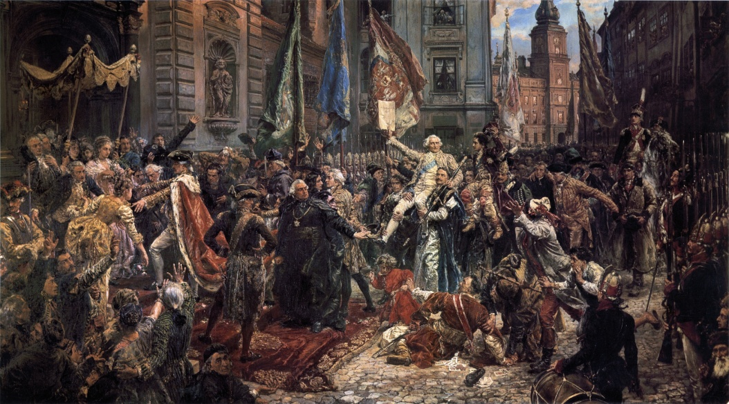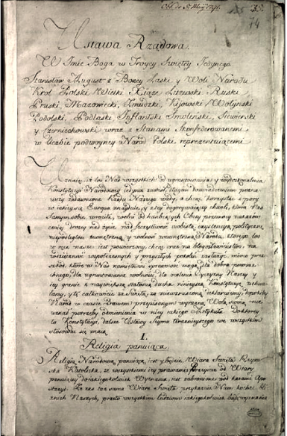
- Конституция 3го мая 16. Manuscript
Однако против конституции выступили магнаты, образовавшие Тарговицкую конфедерацию, по призыву которой в Польшу вошли войска России и Пруссии.
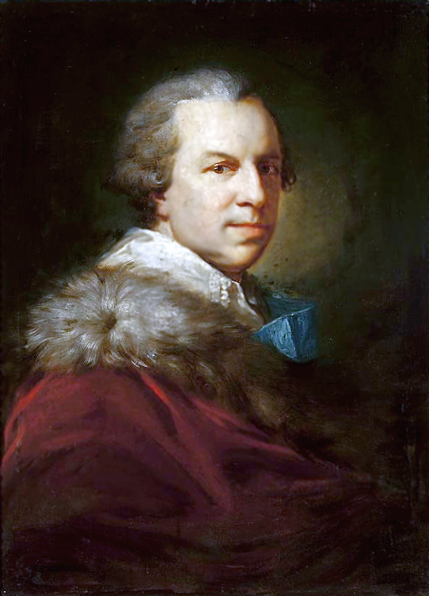
Между недовольными Конституцией особенно выделялись Станислав Щенсный Потоцкий (17) и Северин Ржевуский. В момент издания конституции оба они были за границей, и оба решительно отказались присягнуть ей. Сторонники конфедерации утверждали, что «Парламент… сломил все фундаментальные законы, смёл все свободы дворянства и 3 мая 1791 года превратился в революционный и заговорщицкий»
Получив от Екатерины II полномочие составить конфедерацию, Потоцкий и Ржевуский уехали в Подолию. 18 мая 1792-го года Булгаков, русский посланник в Польше, вручил польскому правительству декларацию, в которой на конституцию 3 мая 1791 г. указывалось как на повод к разрыву между Польшей и соседними государствами и "истинные патриоты" призывались "содействовать великодушным стараниям императрицы" — "возвратить Речи Посполитой свободу и законность". В день вручения декларации, по составленному заранее расчету, русские войска под начальством генерал-аншефа Коховского четырьмя колоннами вошли из Бессарабии в пределы Речи Посполитой. Шедшие с русскими войсками поляки того же 18 мая 1792 года остановились в мст. Тарговице и здесь основали конфедерацию. Начальником, или маршалом, был избран Потоцкий. Советниками его на первых порах были великий гетман Франциск-Ксаверий Браницкий и польский гетман Северин Ржевуский. Не подчинявшиеся конфедерации были объявлены врагами отечества. Трибуналы, комиссии и всякого рода судебные учреждения, действовавшие в Польше, считались отмененными; взамен их были учреждены суды конфедерации для суждения государственных преступлений, т. е. нежелания приступить к конфедерации. Сейм, создавший конституцию 3 мая, был объявлен насильственным и незаконным, и самый акт составления конституции назван заговором.
17. Stanisław Szczęsny Potocki
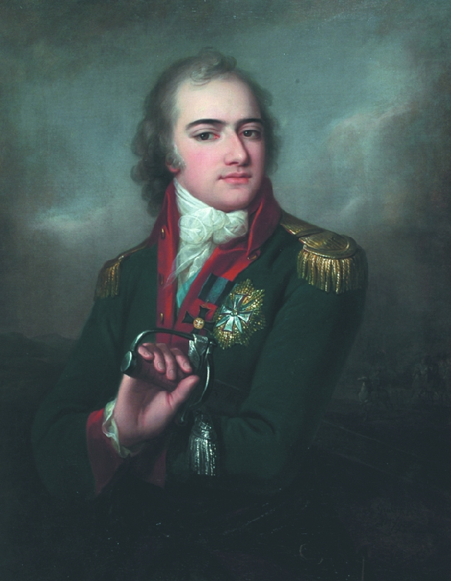
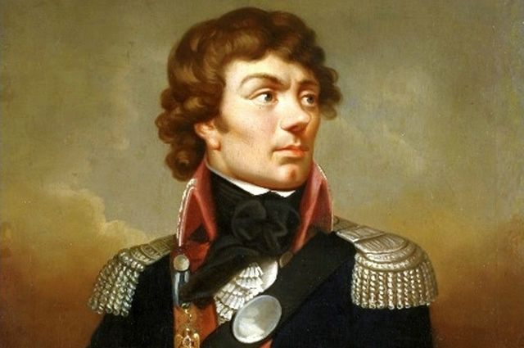
Сейм проголосовал за увеличение численности армии до 100 тысяч солдат. Тем не менее, государство не обладало достаточным количеством средств и времени, поэтому данное невыполнимое решение парламента было вскоре отменено. Король и реформисты могли выставить лишь 37 тысяч военных, многие из которых были неопытными рекрутами. Эта армия под командованием Юзефа Понятовского (18) и Тадеуша Костюшко (19) достигала локальных успехов, однако её общее поражение было неизбежным. Несмотря на запросы поляков, Пруссия отказалась выполнить обязательства союзника. Попытки Станислава II Августа вступить с Россией в переговоры были тщетны. Линия фронта продолжала смещаться на запад, и уже в июле 1792 года Варшава была доступна российской армии для осады. Понимая, что победа над более многочисленной армией неприятеля невозможна, польский король решил, что капитуляция может быть единственной альтернативой полному поражению. 24 июля того же года король присоединился к Тарговицкой конфедерации по требованию императрицы Екатерины II.
18. Юзеф Понятовский
В войске весть о признании королем конфедерации была принята с негодованием. Некоторые из офицеров и генералов, как Понятовский, Костюшко, Забелло, Заиончек, Макрановский и др., подали в отставку. Коронное войско поступило под власть прежних начальников, Браницкого и Ржевуского, литовское — под власть вновь назначенного гетмана Коссаковского. 9 августа из Дубна, где находилась конфедерация, были посланы делегаты в Варшаву, которые должны были все население привести к присяге конфедерации. Суды восстанавливались в том виде, в каком они существовали до 3 мая 1791 г., полиция отдавалась в ведомство коронных маршалов; закрыта была "Газета Народова" за то, что постоянно держалась конституции 3 мая и писала против конфедерации. Конфедерация правила деспотически; правители ее и советники в числе 89 были объявлены никому не подсудными; людей, которые говорили что-нибудь не в похвалу конфедерации, привлекали к суду. С королем обращались высокомерно, иногда совершенно игнорировали его.
18. Юзеф Понятовский
19. Тадеуш Костюшко
В это самое время шли переговоры между Пруссией, Россией и Австрией о втором разделе Польши. Хотя переговоры велись в тайне, но в газеты проникли слухи о замыслах соседних держав. Конфедерация встревожилась, но из Петербурга успокоили ее. Она не принимала никаких мер для предотвращения раздела даже и тогда, когда прусский король ввел свои войска в Великую Польшу.
23 января 1793 Пруссия и Россия подписали конвенцию о втором разделе Речи Посполитой. Некоторые из членов конфедерации, как Северин Ржевуский, сделались ярыми противниками России, но другие безропотно признали совершившийся факт.
15 сентября 1793 г. акт уничтожения Тарговицкой конфедерации, был прочитан на сейме и прошел единогласно.
По итогам второго раздела Пруссия захватила Гданьск, Торунь, Великую Польшу и Мазовию, за исключением Мазовецкого воеводства, а Россия – большую часть Литвы и Белоруссии, почти всю Волынь и Подолье (20). Поляки сражались, но были разбиты, реформы Четырехлетнего сейма были отменены, а оставшаяся часть Польши превратилась в марионеточное государство.
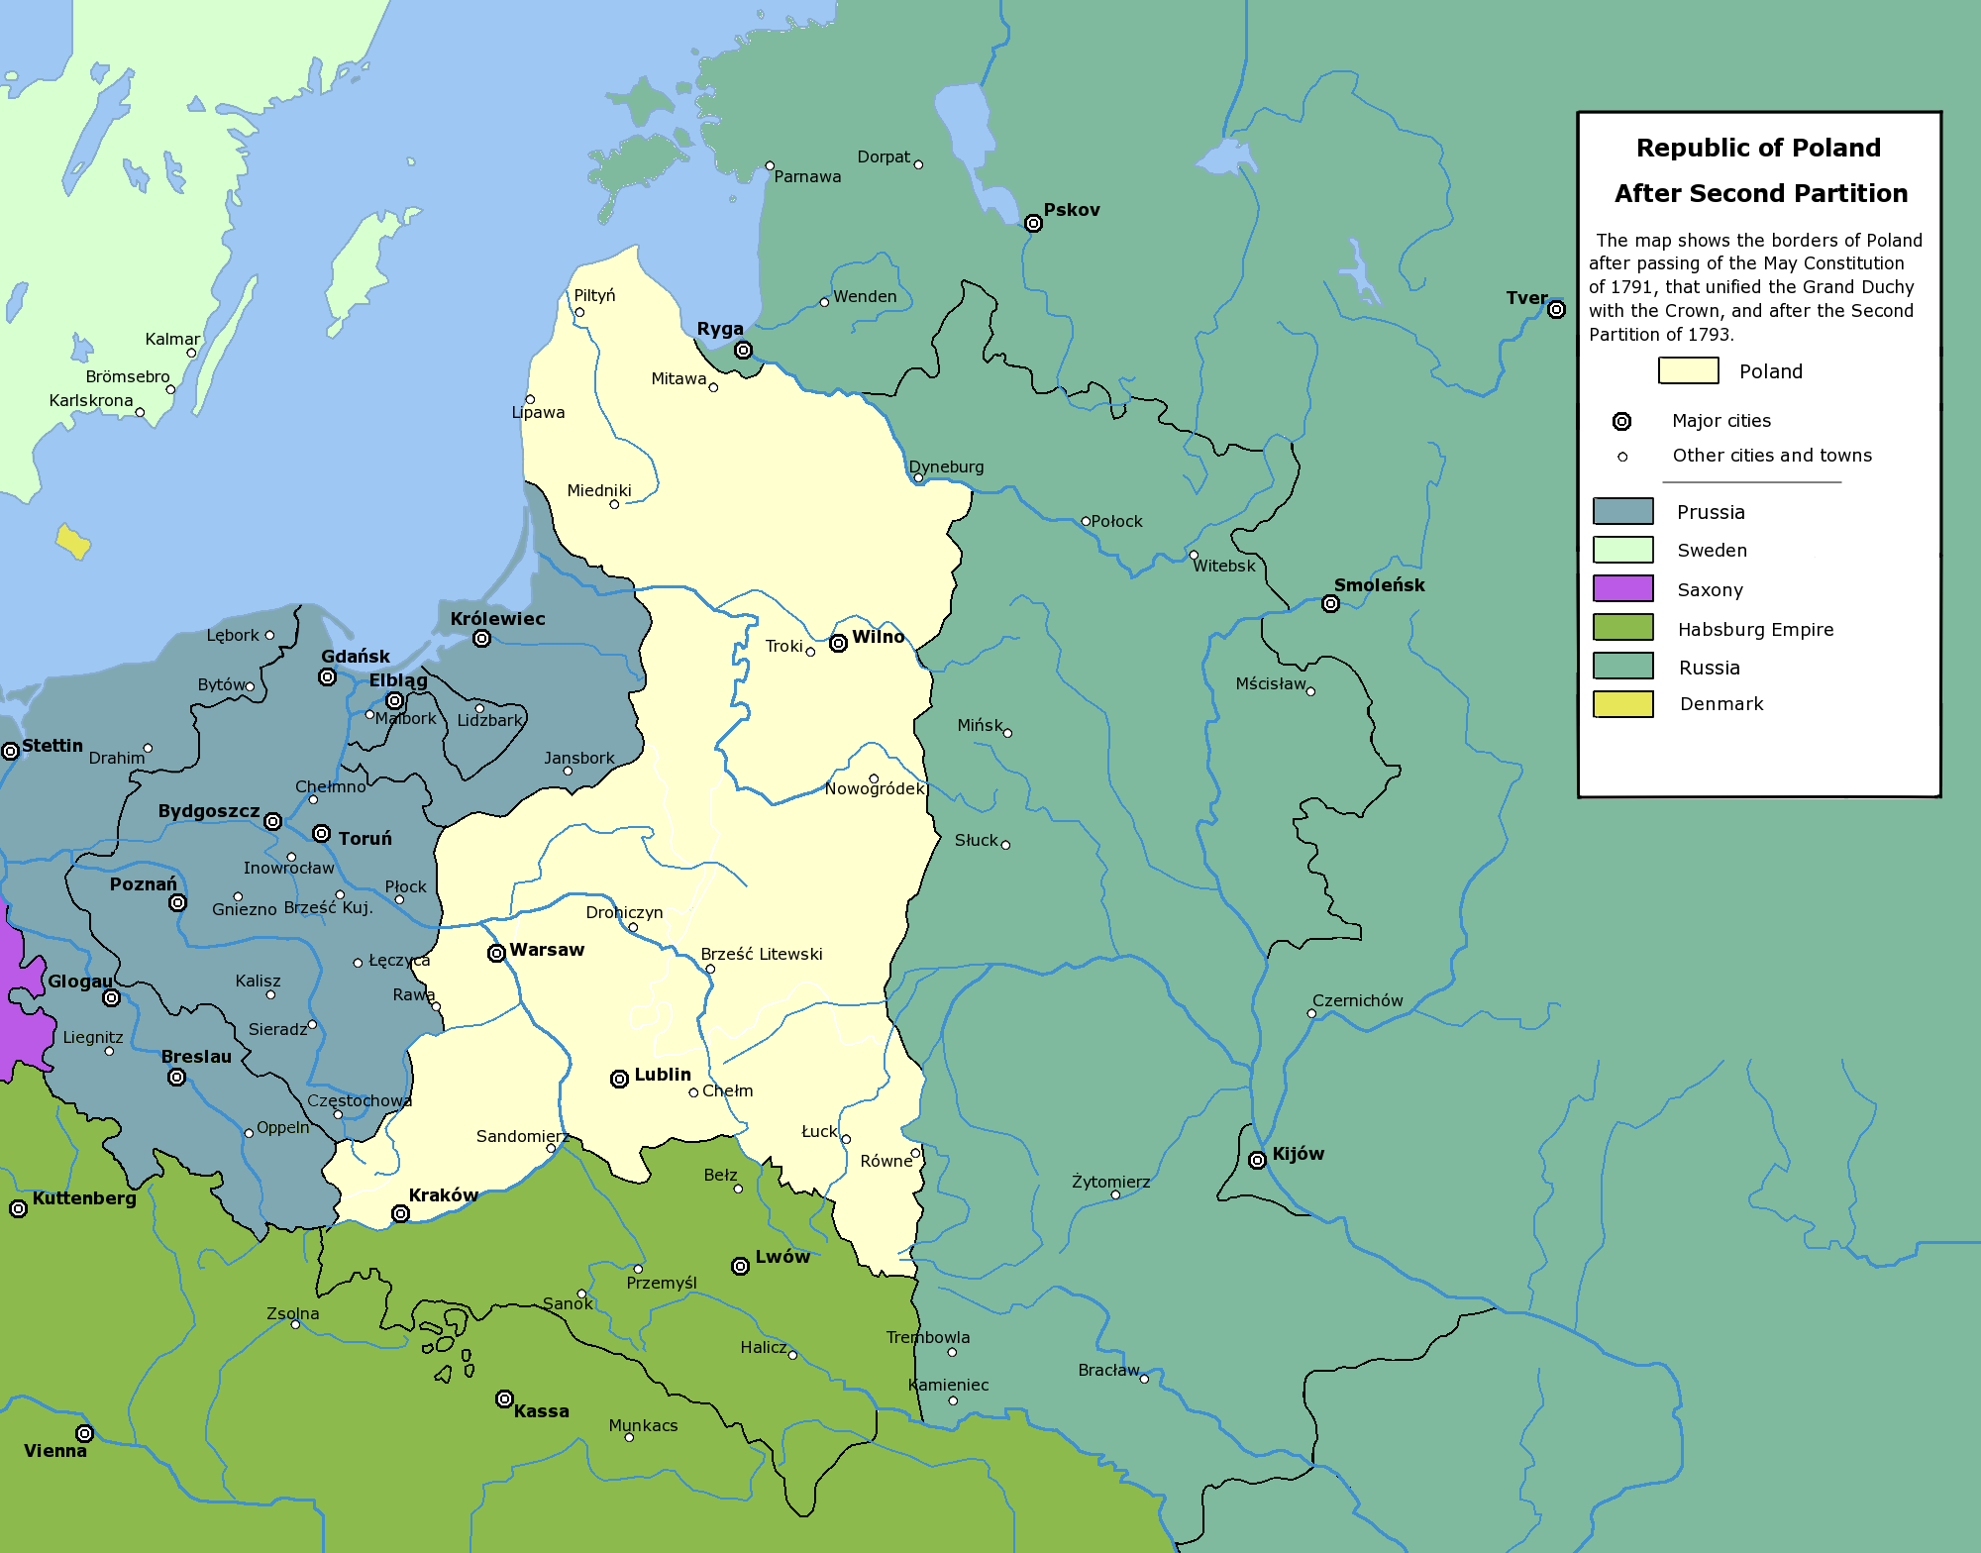
20. Территории Речи Посполитой после 2го раздела
23 ноября 1793 года находившийся под принуждением сейм отменил действие Конституции и присоединился к соглашениям о Втором разделе. Варшава и несколько других городов были заняты русскими гарнизонами; польская армия была реформирована по русскому образцу, а некоторые её части распущены.
На протяжении полутора лет польские патриоты выжидали удобный момент, одновременно планируя сценарий восстания. 24 марта 1794 года Тадеуш Костюшко, в прошлом участник Войны за независимость США, сделал официальное заявление в Кракове, положившее начало восстанию, названному впоследствии его именем (21).
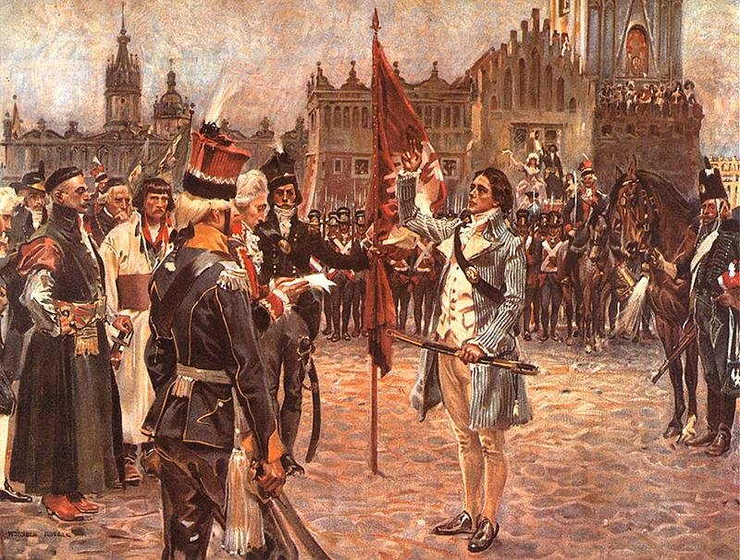
21. Присяга Костюшко
Акт восстания провозглашал Тадеуша Костюшко верховным главнокомандующим национальными вооруженными силами и предоставлял ему всю полноту власти в стране. К восставшим примкнули многие знатные дворяне – Игнаций Потоцкий, Юзеф Понятовский, Михаил Виельгорский, Франтишек Сапега, Юзеф Зайончек, Ян Онуфрий Оссолинский и другие сражались под знаменами Кюстюшко. В разных частях Польского королевства и Великого княжества литовского вспыхнули вооруженные мятежи. Вначале восставшим сопутствовал успех — победы в битве под Рацлавицами (22)(4 апреля), захват Варшавы (18 апреля) и восстания в Вильно (22 апреля). (23)7 мая Костюшко выпустил Поланецкий универсал, в котором гарантировалась свобода крестьян и право на землю для всех тех, кто принял бы участие в восстании.
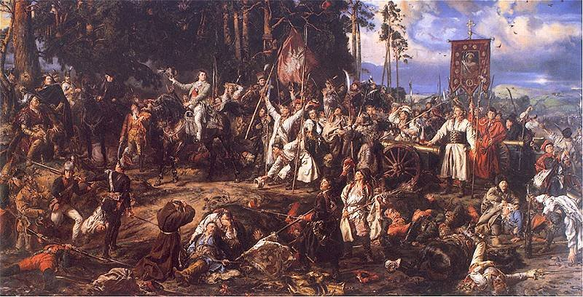
22. Восстание Костюшко, битва под Раславицами

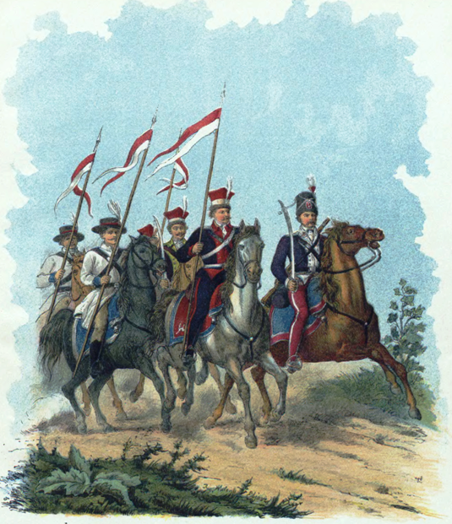
Костюшко с титулом генералиссимуса объявил всеобщую мобилизацию; его армия возросла до 70 тысяч, но значительная часть людей была вооружена лишь пиками и косами, не хватало огнестрельного оружия.
Против армии Костюшко выступили российская, австрийская и прусская армии, однозначно обладающие большими ресурсами. Русские войска заняли Люблин, а вскоре и Вильно. Австрия заняла Краков, Сандомир и Хелм.
29 сентября последовало сражение при Мацеёвицах, в котором главные силы поляков были разбиты генералом Денисовым, а сам Костюшко взят в плен. Несмотря на панику, произведенную известием об этом в Варшаве, население требовало продолжения войны. Вновь избранный главнокомандующий, Вавжецкий, послал всем польским отрядам приказание спешить для обороны столицы, что те и успели исполнить. Между тем Суворов, присоединив к себе войска Ферзена и Дерфельдена, 23 октября расположился под Прагой (предместье Варшавы), а 24-го взял её штурмом. После этого стало очевидным, что дальнейшая борьба для поляков невозможна: жители Варшавы попросили повстанцев капитулировать. 25 октября была подписана капитуляция, 26-го Суворов вступил в город.
23. Кавалерия в восстании Костюшко
24 октября 1795 года произошел Третий раздел Польши, после которого Польша как самостоятельное государство исчезла с карты Европы (24).
В результате Третьего раздела Россия получила литовские (белорусские) и украинские земли к востоку от Буга и линии Немиров-Гродно. Пруссия приобрела территории, населенные этническими поляками, к западу от pp. Пилицы, Вислы, Буга и Немана вместе с Варшавой (получившие название Южной Пруссии), а также земли в Западной Литве (Жемайтия). Под власть Австрии перешли Краков и часть Малой Польши между Пилицей, Вислой и Бугом, часть Подляшья и Мазовии.
Вывезенный в Гродно король Станислав Август Понятовский сложил свои полномочия 25 ноября 1795 г.
В итоге трёх разделов Речи Посполитой, к России перешли литовские, белорусские (кроме части с городом Белосток, отошедшей к Пруссии) и украинские земли (кроме части этнических украинских земель, отошедших к Австрии), а коренные польские земли, населённые этническими поляками, были поделены между Пруссией и Австрией.
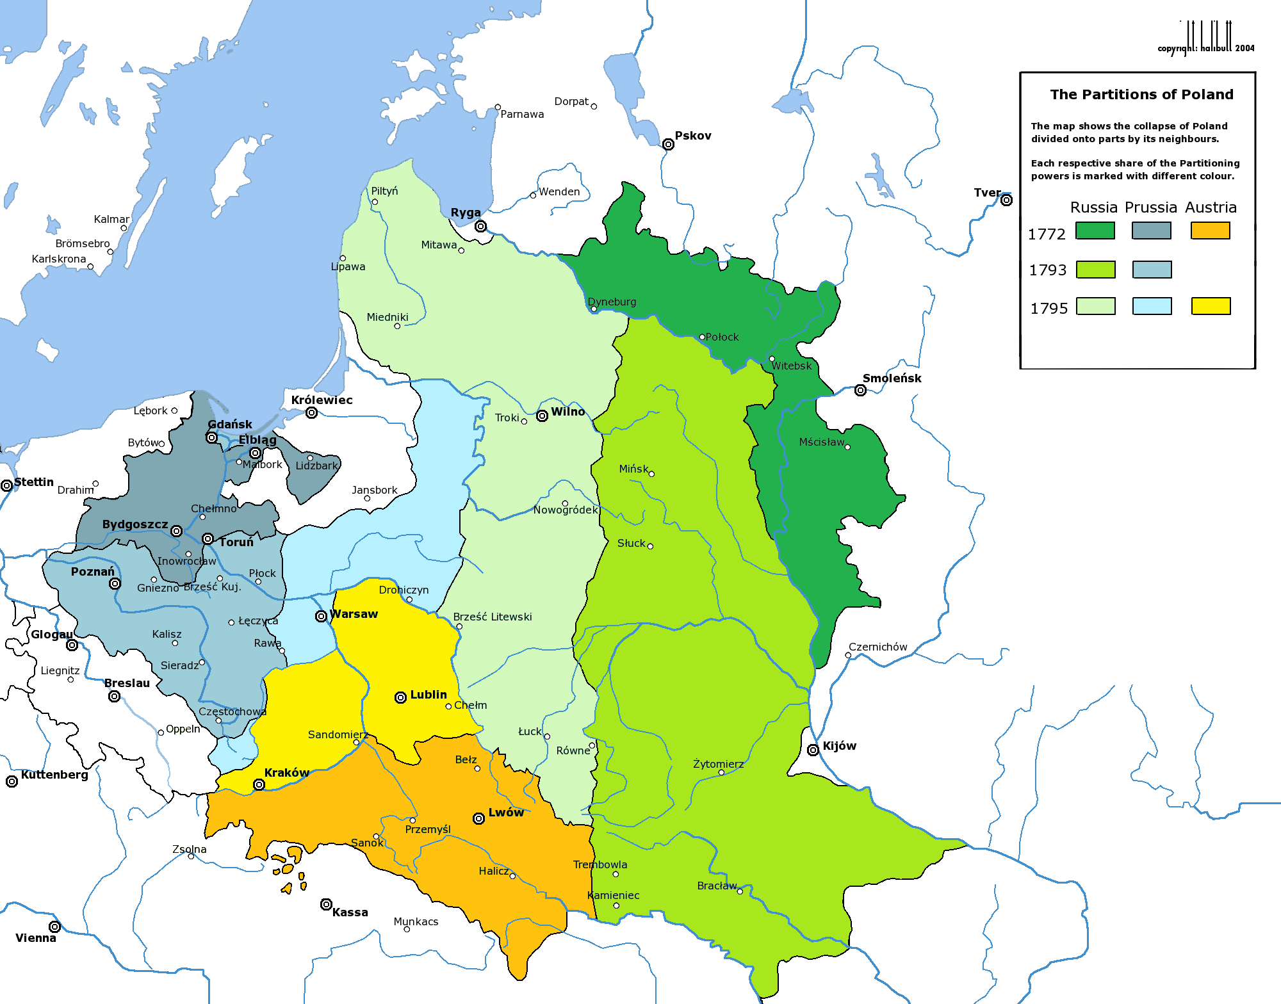
24. Три раздела Польши
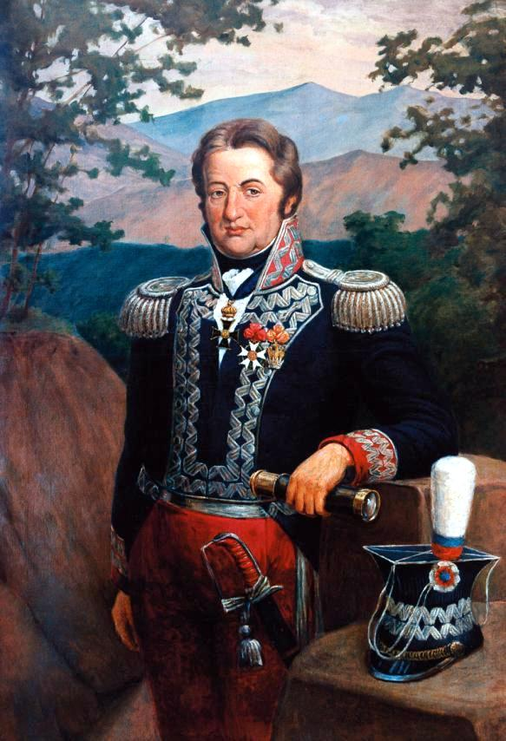
Хотя польское государство перестало существовать, поляки не оставляли надежды на восстановление своей независимости. Каждое новое поколение боролось, либо присоединяясь к противникам держав, разделивших Польшу, либо поднимая восстания.
В 1796 году генерал Ян Домбровский (25) предложил французской директории сформировать особый корпус из поляков. Директория приняла предложения и поручила вести переговоры генералу Бонапарту, командующему итальянской армией. Так как французскими законами было запрещено принимать на службу иностранные войска, то польские легионы были включены в состав армии Ломбардской республики. (26) Польские легионы принимали участие в 1799—1800 в боевых действиях в Италии против русско-австрийских войск, а в 1805-1807 годах участвовали в войне Франции с Третьей и Четвертой коалициями.
25. Ян Домбровский

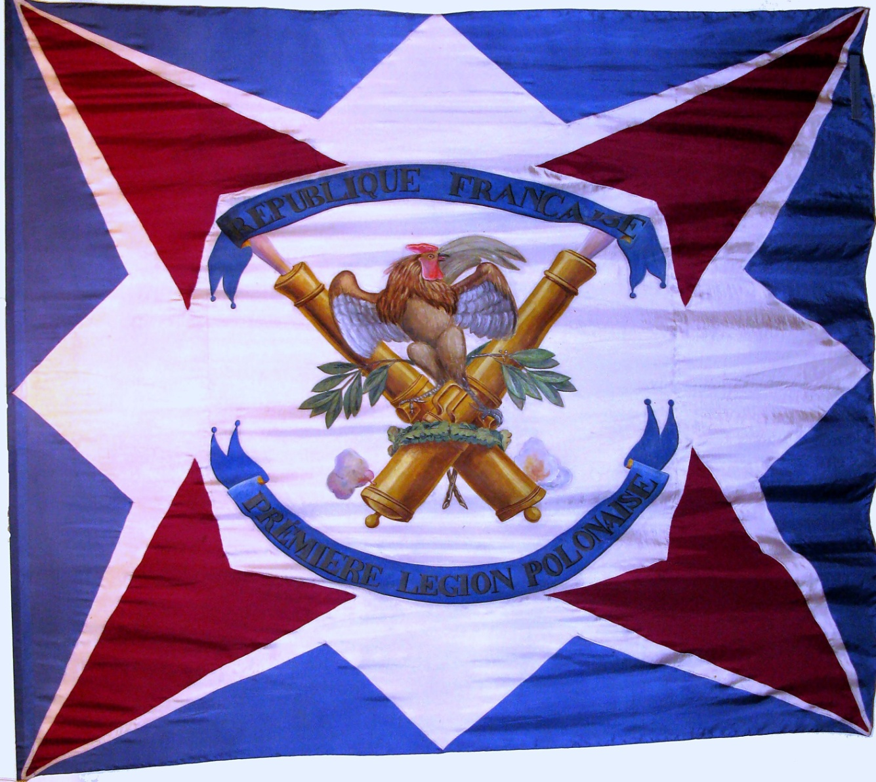
26. Знамя Первого польского легиона в Италии
27. Понятовский и Мюрат въезжают в Варшаву
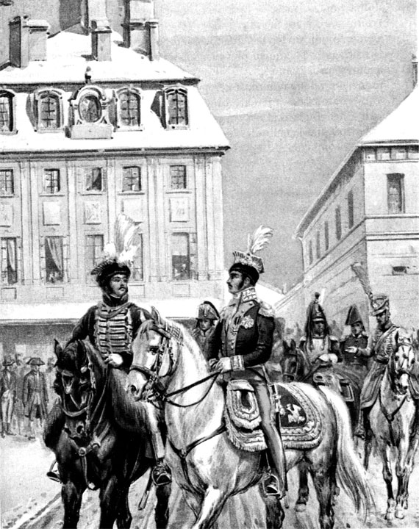
В ходе войны Четвертой коалиции император Наполеон начал кампанию в Польше и Восточной Пруссии.
3 ноября французские войска вошли в Познань, а 27 ноября первый авангард Великой армии въехал в Варшаву (27).
В декабре 1806 состоялись ожесточенные сражения французских войск с русскими под Чарновым, Голымином и Пултуском, которые не выявили победителей.
Многие поляки возлагают большие надежды на императора Наполеона (28), видя в нем надежду на освобождение и восстановление Родины.

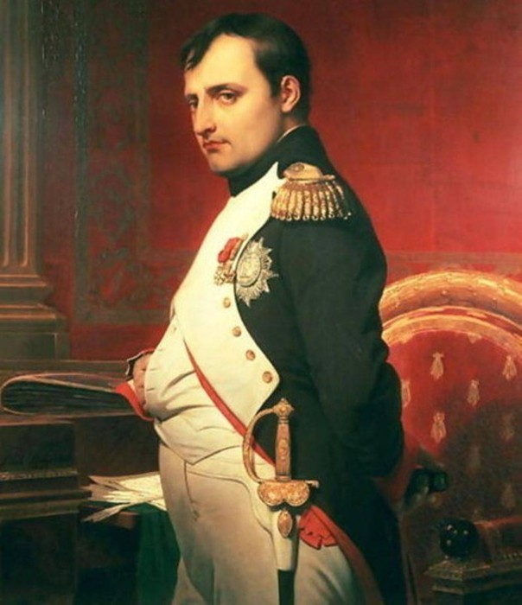
28. Император Наполеон I

